※ 參加泳渡者 務必特別詳讀與配合事宜 ※
◎請攜帶身分證正面單面影本，並自行標記「本公司所編列的報到編號」及「2012萬人泳渡報到專用，其他無效」，以做報到身份確認。
◎泳渡並非是競賽型的活動，因並不講求游泳速度，也沒有任何競賽排名，純粹以優閒輕鬆方式來進行，所以請報名參加的貴賓也以這樣的心情與態度來共襄盛舉，避免因為太過心急或太過緊張而影響活動參與雅緻。
◎雖泳渡活動沒有速度上的要求，但在體能與游泳基本能力上仍是有所要求，提醒報名參加泳渡日月潭之貴賓，必須自我訓練體能、鍛鍊筋骨，並開始養成長泳的習慣，相信在參加泳渡活動時會更加輕鬆愉快。
◎泳渡的泳程約3300公尺，需費時90分鐘到2個小時。歡迎大家以輕鬆與歡樂的狀況下進行泳渡，為避免團隊太冗長的等候，敬請把握時間最遲於3小時內完成，感謝大家的配合！
◎當天需佩戴大會所發的2012專用泳帽才可下水。
◎當天上午11:00大會將清場，不得再下水。
◎為了安全考量，絕不受理個人或現場報名，參加選手必須自備魚雷浮標並建議於浮具上書寫名字或做明顯記號以作識別。（未攜帶魚雷浮標者將取消參加資格，禁止下水），並請不要穿著蛙鞋以免打傷旁人。
◎為發揮守望相助精神並增強安全性，也更易於團隊人員的集合掌控，團員請自行組成小組，請小組成員務必共同彼此照應。
◎務必準備物品：
救生浮標、拖鞋、防水袋、船資$100(回程須搭船者)、健保卡、哨子等，這些用品於泳渡時綁緊在魚雷浮標上，拖鞋上岸前後即可穿著，以免腳丫受傷。
※可漂浮的輕便夾腳拖鞋(請綁在隨身浮具上備終點上岸可穿)。
※用防水袋或封口袋放置零鈔與零錢以備上岸時需要購買零食或急用。
◎建議準備物品：(請泳渡選手酌情準備)
※輕薄毛巾。(泳渡時可以擦拭臉部或身體)
※精簡更換內衣物。
※防曬裝備：防曬油、防曬面罩或防寒面罩或傘帽或有可泡水有帽簷的帽子、不吸水的長袖輕薄上衣或長袖水母衣。
※防寒裝備：因已進入初秋，天候及水溫較未能確認，建議準備防寒背心或防寒衣。
※少許巧克力或熱量較高的零食(請先以防水袋包裝好，以免浸水受潮無法食用)。
◎請自行準備可以隨身攜帶的防水袋(最好自行準備數個封口袋)，以攜帶隨身物品如：手機、錢包或小鈔零錢、眼鏡、連絡資料等。
◎若有需要購買魚雷浮標、防水袋、防寒背心、防寒防曬面罩等本公司將可提供優惠價預購服務。(請參考泳渡用品預購資訊網頁)。
◎帶眼鏡者請記得要準備眼鏡繩以固定眼鏡或有度數的水鏡，以免迷失方向。(建議戴隱形眼鏡較方便)
◎請自行先準備標記個人姓名之小袋子以包裝個人精簡物品交由隨團親友帶至終點處，若無親友隨行者，請自行準備可以隨身攜帶的防水袋(請先用封口袋先保護一層更保險)。
◎當天因交通管制，不需隨身攜帶物品請儘量放在遊覽車上，且貴重物品請儘量避免攜帶。放置車上物品必需等到全團泳渡者返回並全員到齊後方可通知遊覽車前往會合搭載旅客(預計會是下午一點以後)。
◎參加泳渡者如有心臟病、高血壓、癲癇症、蜂窩組織炎或高燒以及絕無吸食或施打任何毒品及違禁藥物或喝酒後下水和任何不適合游泳之疾病(包含病史)請勿參加，若有違反後果自負。
◎泳渡進行中如需補充體力或稍作休息，泳渡水道兩旁皆設有救生浮台，請前往休息或向救生人員索取飲水及食物。
◎泳渡中如覺體能不足或身體不適時，請立刻前往救生浮台休息或尋求協助，絕對不要硬撐以免影響個人安全。若需求救，切莫慌張，請扶在救生浮具上，脫泳帽揮舉求救，同組隊員亦請協助，以便救生員及時救援。
◎若以決定不再繼續泳渡時請告知救生員，大會將會以救生艇協助將您載送回泳渡終點。
◎由於日月潭現場更衣不便，為節省時間避免等候與不舒適，敬請參加泳渡之朋友於泳渡當日前往集合報到或於行程中休息站時就先把泳衣穿好，泳衣外再穿披外衣即可，以利抵達日月潭時可以方便下水。
◎請勿攜帶足以影響救生員視線之大型標誌或浮具，以免造成視線死角，錯失救生機會，並請不要穿著蛙鞋以免打傷旁人。
◎大會之泳渡切結書、泳渡注意事項(可點選超連結瀏覽下載)敬請旅客務必先行閱讀，領隊將於遊覽車上請參加旅客簽名，若不簽署者恕無法參加泳渡活動。
◎參加泳渡者須年滿10歲以上 (未成年者和65歲以上需由陪同具有救生技術能力之成年人全程負責陪游照顧安全)。
◎未成年的兒童，須家長同意且有救生執照的大人全程陪同，報名時需附上執照影本及家長同意書。
◎泳渡參加證書除報名揪團逗陣樂之旅客外一併交由各車領隊於回程遊覽車上頒發。
◎珍愛地球一起做環保，請勿隨意拋棄任何您所不需使用之物品。
◎當天會場有提供更衣處，並無提供沖洗的地方，請旅客特別注意。
◎揪團選手游畢後各隊清點人數後，每位選手至游畢證書處簽署安全游畢，即可賦歸（為安全起見，請各隊嚴格約束隊員：在未知全員安全上岸前，隊員切勿自行脫隊，不告而別）。
◎未符合救生標準之浮具，不能綁在身上之浮具請勿使用如浮板等，未符合規定者救生員將會告知選手喪失泳渡資格。
◎泳渡選手攜帶之魚雷浮標、浮條等救生浮具，請務必於下水前檢查確定綁緊，以維護自身之生命安全。
◎泳渡選手請勿攜帶充氣式浮具，以免中途漏氣發生危險。
◎本公司將會發給參加泳渡選手一條識別帶，請泳渡時喜在手挽上，並於終點服務處報到繳回。敬請妥善保管，遺失恕不補發及無法受理報到領取物資服務。
※ 一般說明與注意事項：(請務必閱讀並配合) ※
請攜帶身分證正面影本，並在上自行標記「2012萬人泳渡報到專用，其他無效」，以做報到身份確認。
請記住本公司為您編列的報到號碼、個人身分證號碼、生日，以便快速進行報到作業。
有關車次與座位安排，本公司保留變更權益，請以領隊現場資料為準。
請攜帶健保卡，以備不時之需及做為資料核對之用。
請於規定時間前至您所登記之報到地點集合或等候會合，逾時未到視同取消放棄，本公司團隊將行出發無法等候，並不予退費，請旅客務必注意。
泳渡工作人員服務費每位旅客每天100元，請於車上交付領隊，謝謝。
請將個人的身份證字號與出生年月日熟記，以做核對或領取物品之通關密碼。
因活動當天人數眾多，避免遺失或遭竊，敬請不要攜帶貴重物品，若有攜帶請自行準備防水袋放置貴重物品(如：手機.皮包.相機…)，若需攜帶更換內衣物請務必精簡，行李包請置放於車上。
當天因實施交通管制，遊覽車從九龍口附近讓旅客下車後則需駛離並僅能沿山壁停靠，車上行李需待團隊集合完畢準備上車時方可通知遊覽車駛進遊客上車處會合後才能取用。
◆ 旅客請自備暈車葯或其他隨身藥物。
防曬及禦寒用品請依個人需求攜帶。
報名參加泳渡的選手將提供大會午餐便當，其餘旅客敬請自理。如未預約登記提供素食者外數現場無法安排素食便當。
若需要搭乘交通船往返朝霧與伊達邵碼頭之間，請旅客自行購買船票每人每趟100元。
住宿德化社(伊達邵)處的選手，9/16當天清晨05:30就有遊艇供搭乘前往水社碼頭，上岸後須步行至朝霧碼頭閜水處，繼續再往前步行約100公尺中油加油站萬客隆旅行社服務處辦理報到手續。
為免攜帶相機之困擾，本公司將提供免費定點拍攝紀念數位照之服務，歡迎大家不要客氣讓自己和大家留下精采的回憶。拍攝之活動照片檔將於活動結束約十月初發布於本公司網站，歡迎大家一同回味欣賞。
◆ 『萬客隆旅行社服務處』(請參閱場地配置圖)
★泳渡起點報到處設於中油日月潭加油站（台２１線第６１ｋ處），位於九龍口到朝霧碼頭泳渡下水處中間。
★泳渡終點(伊達邵碼頭)，上岸後往左側救護站方向，位於救護站後方，晶澤會館的對面。
◆ 萬客隆旅行社起點報到處受理報到作業將於9月16日 上午十一點結束撤離，逾時恕將無法提供報到作業。敬請自行前往日月潭現場報到的旅客掌握好時間，以免錯過相關報到權益而無法參加泳渡。
當天緊急行動客服電話：0922-816324／0922-816334／0922-816354／0922-816364
由於9/14-16敝公司工作人員將前往日月潭現場準備相關工作，因此最新現場資訊將透過官方臉書(http://www.facebook.com/itaiwantour) ，及部落格 (http://tw.myblog.yahoo.com/ezgotour) 公告，請留意最新資訊！（官方網站有超連結可進入）
觀光巴士、加油團旅客 注意事項 ※
◎ 隨泳渡選手一同步行前往活動報到處，依領隊指令解散並準備前往對岸上岸集合地點會合。
◎ 請自費購票搭乘交通船至終點集合，每人每趟100元。
◎ 抵達終點報到處報到後可視時間前往伊達紹商圈逛逛並自行用餐，之後可於選手休息區休息、等候泳渡選手歸來。

萬客隆旅行社 2012泳渡日月潭 動線圖
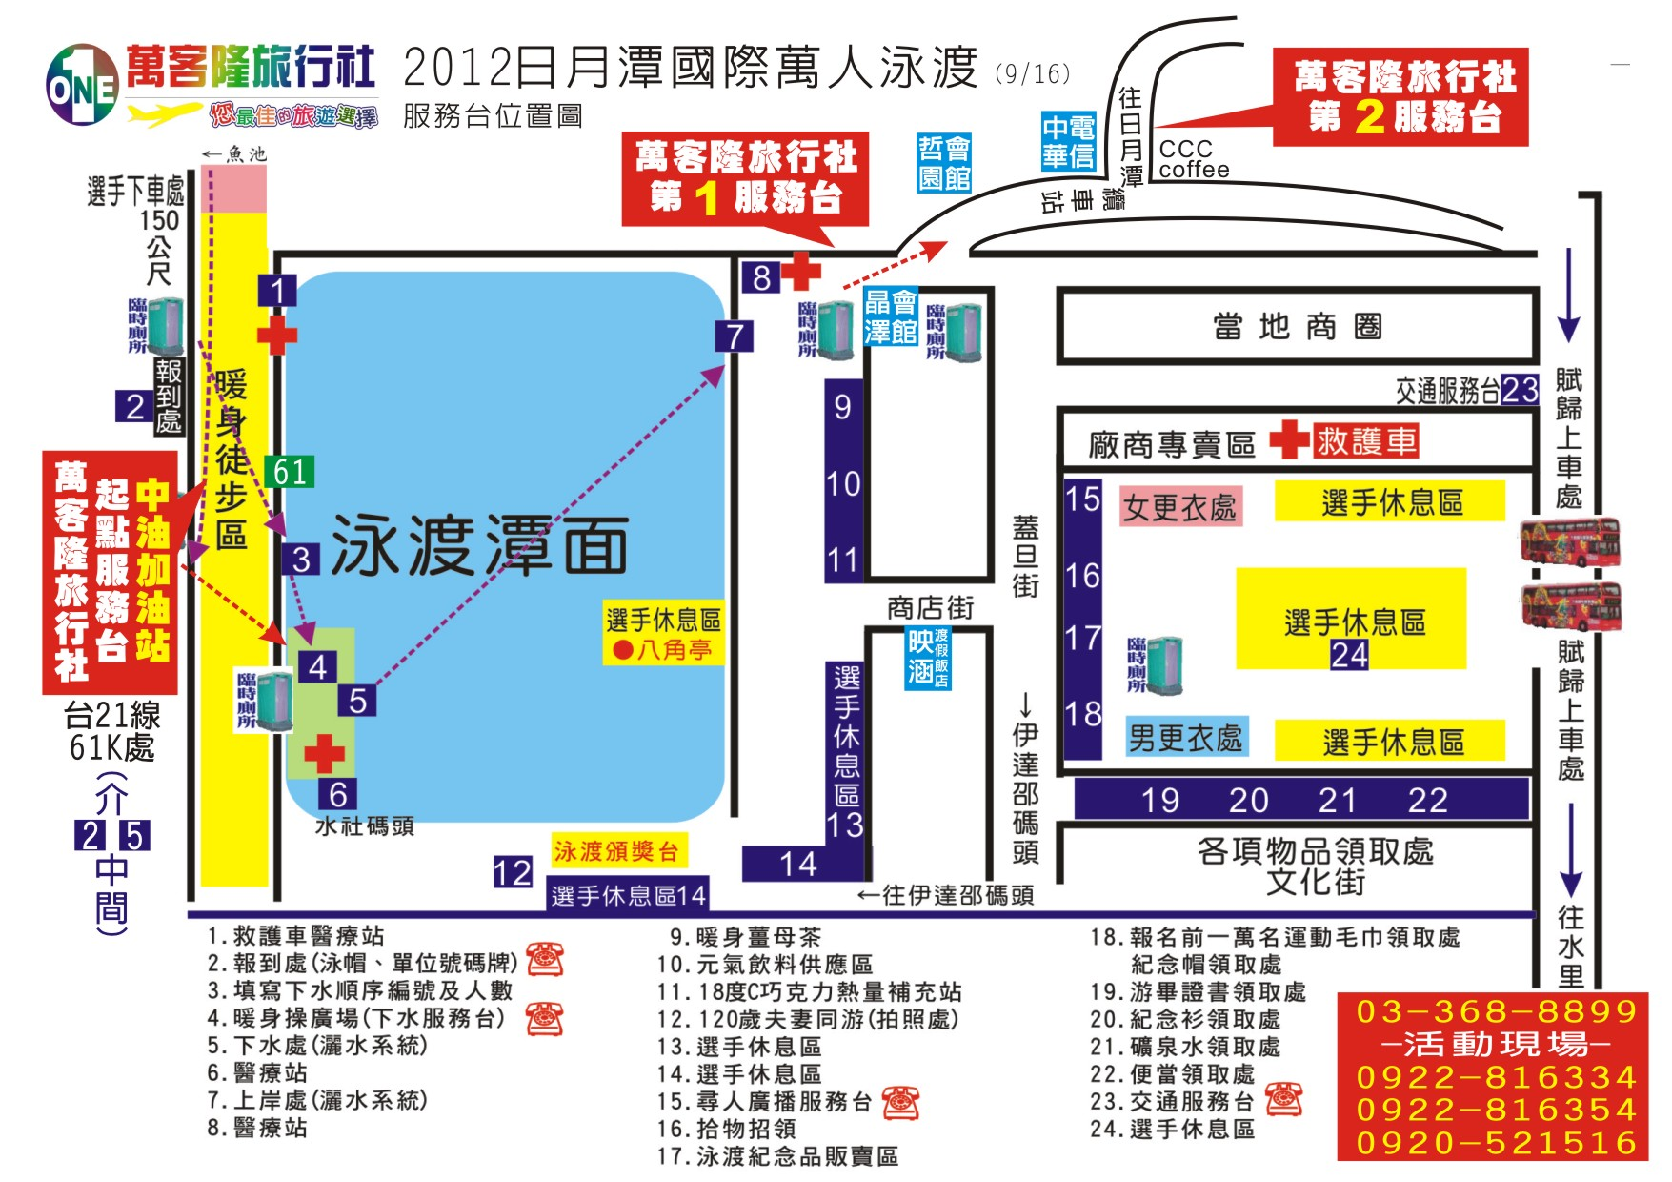

2012日月潭國際萬人泳渡嘉年華 泳渡交通管制圖
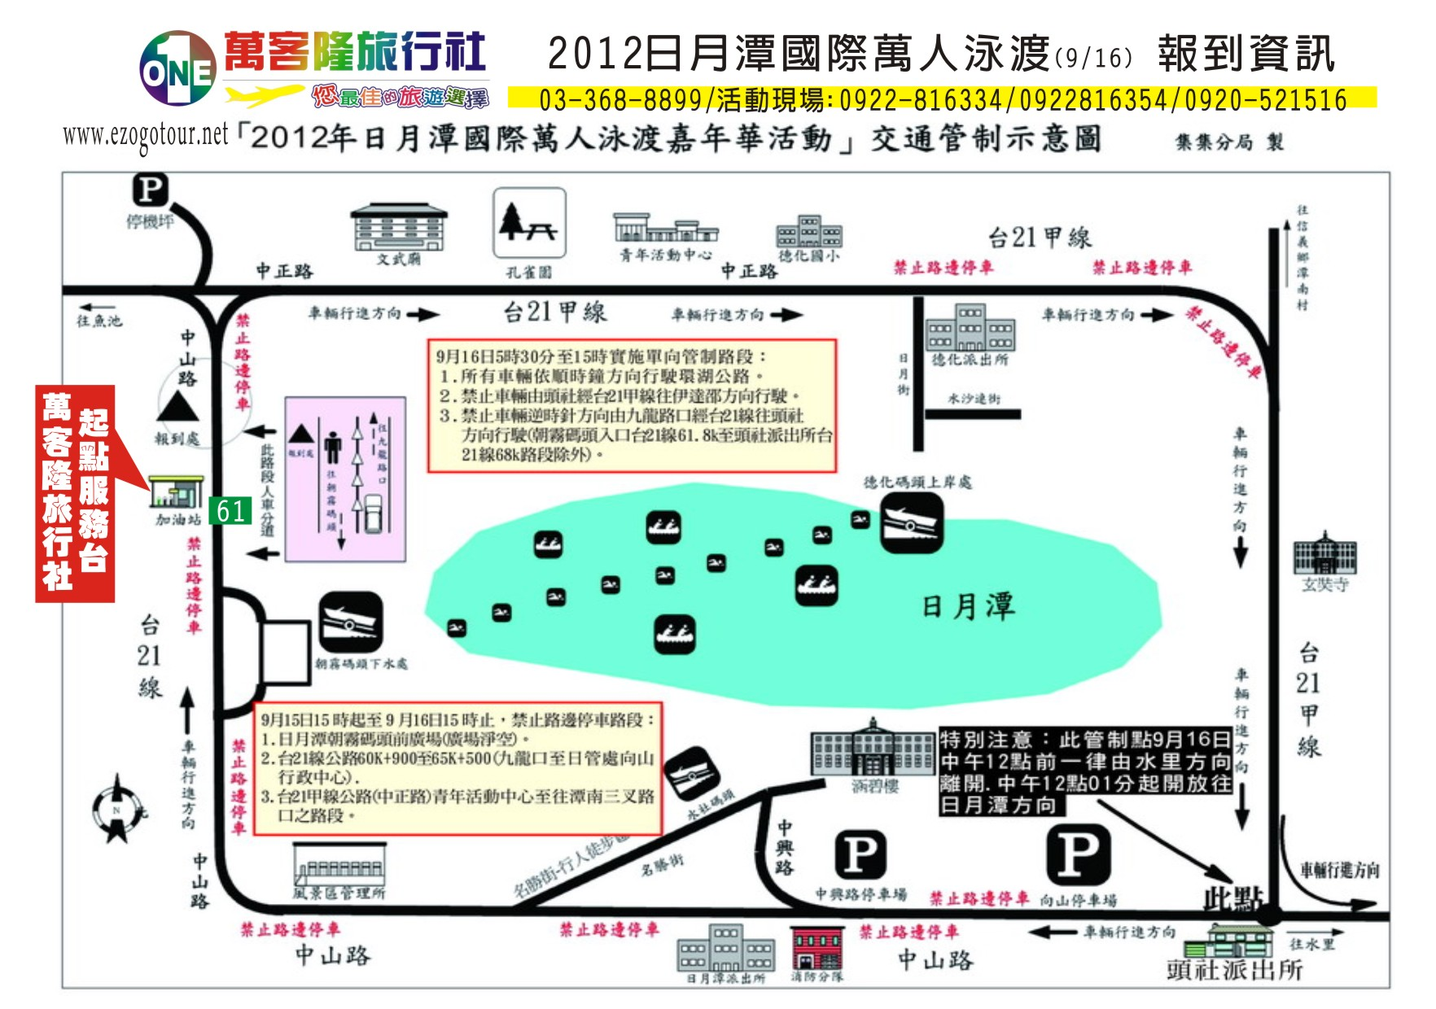

免費接駁車路線及等候站

接駁時間由上午05:30-下午15:00停止

